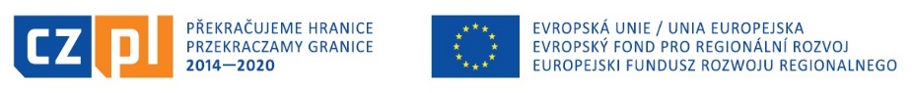

PROJEKT
WSPÓLNE ROZWIĄZANIE ZARZĄDZANIA KRYZYSOWEGO I WSPÓŁPRACY SIŁ BEZPIECZEŃSTWA W RAMACH FALI UCHODŹCÓW Z UKRAINY NA GRANICY POLSKO-CZESKIEJ
Dolnośląski Urząd Wojewódzki we Wrocławiu we współpracy z Dyrekcją Generalną Straży Pożarnej Republiki Czeskiej w latach 2022-2023 wziął udział w projekcie „Wspólne rozwiązanie zarządzania kryzysowego i współpracy sił bezpieczeństwa w ramach fali uchodźców z Ukrainy na granicy polsko-czeskiej”, nr rej. CZ.11.4.120/0.0/0.0/22_037/0003267.
W przedsięwzięciu uczestniczyło również 6 partnerów, przedstawicieli Komend Wojewódzkich Państwowych Straży Pożarnych RP oraz Republiki Czeskiej.
Projekt jest współfinansowany przez Unię Europejską z Europejskiego Funduszu Rozwoju Regionalnego w ramach Programu Interreg V-A Republika Czeska – Polska.
Celem projektu jest stworzenie systemowego i efektywnego narzędzia transgranicznej współpracy instytucji administracji publicznej oraz służb ratowniczych i straży pożarnej
w zapewnieniu bezpieczeństwa i zarządzania kryzysowego na całej polsko-czeskiej granicy, w rozwiazywaniu problemów związanych z falą uchodźców obywateli Ukrainy lub
w rozwiązywaniu podobnych nadzwyczajnych zdarzeń lub sytuacji kryzysowych.
W ramach projektu zakupiono sprzęt specjalistyczny, zrealizowano warsztaty szkoleniowe oraz ćwiczenia w różnych obszarach tematycznych.
Całkowity budżet projektu 1 053 112,00 EUR, w tym Dolnośląski Urząd Wojewódzki we Wrocławiu 18 396,00 EUR.

